Curso Técnico

de Programação de Jogos Digitais

Aula 19

índice

1. Criando mensagem de game over 3

2. Referencias 9

# Criando mensagem de game over

Mostrar para o jogador que a partida terminou é uma parte muito importante do jogo. Devemos então gerar o status de game over.

Selecione o Canvas:

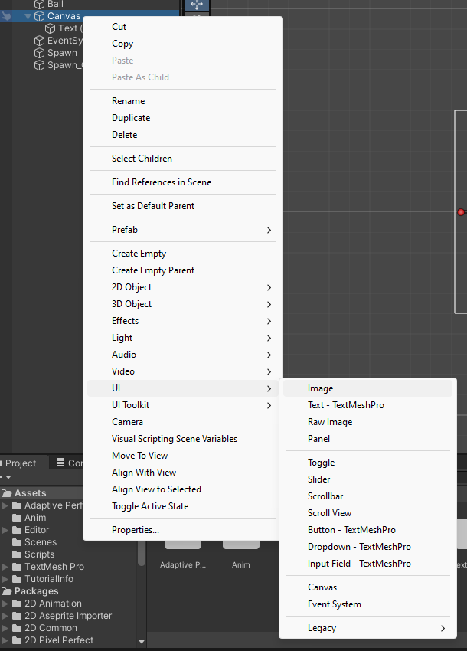

Escolha o seguinte caminho: canvas/ui/image e crie um image.



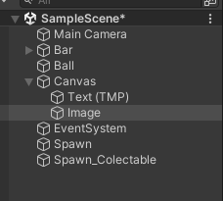

Clique duas vezes no image e faça o objeto ficar maior que toda área de tela.

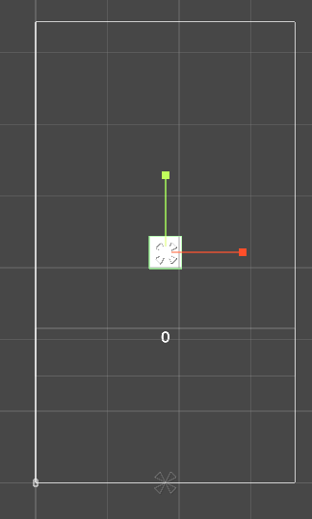 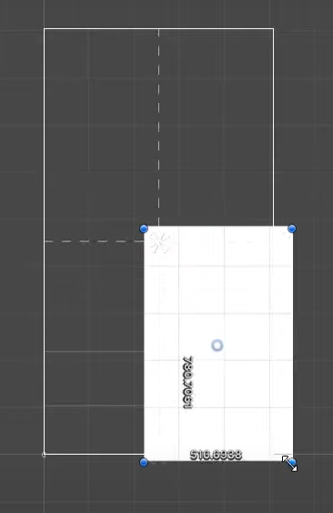

Vamos mudar o color para preto

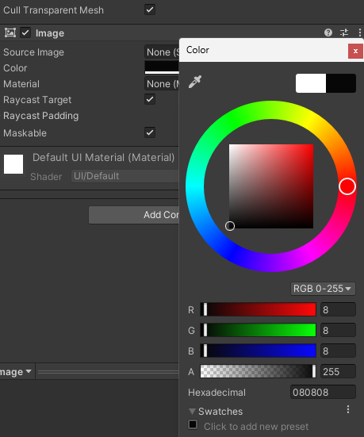 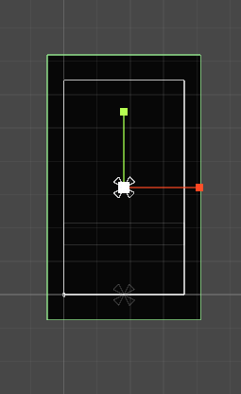

Vamos mudar o valor de transparência

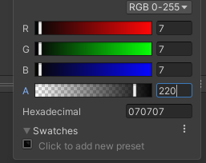

Dentro da Image vamos criar um botão em UI/button

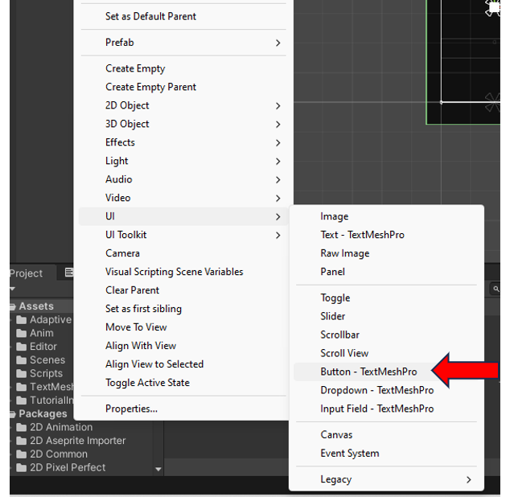

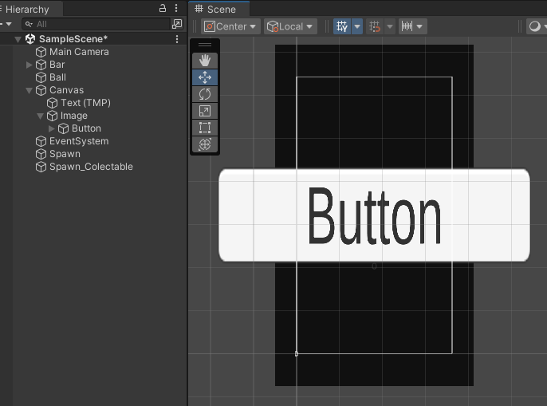

Este novo elemento será nosso reinicio do jogo. Mudaremos o texto em seu tamanho.

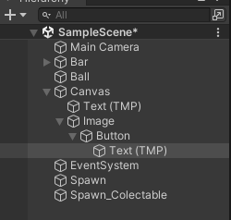 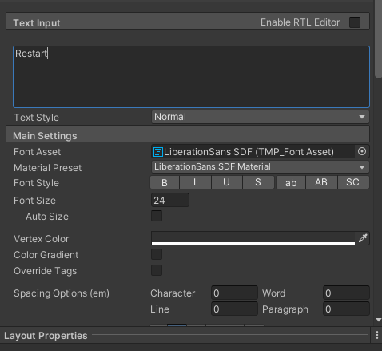

Devemos então gerar uma chamada dentro de um script de obstacle, para isso crie um novo script chamado GameController

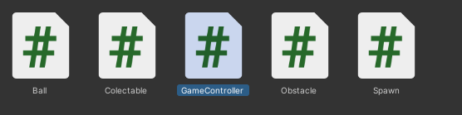

Vamos gerar um código que possui um instance, cujo sua função e chamar seja o que for variável dentro do trecho de código onde estiver quando for chamado o instance.

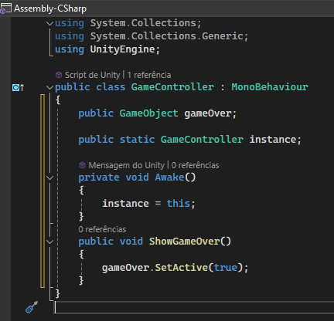

Faça a ligação do script GameController com o script obstacle. Abra o script obstacle e faça as modificações a seguir.

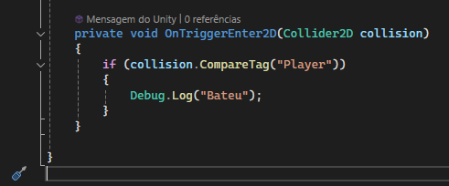

E no lugar de bateu aparecer no console iremos chamar o instance

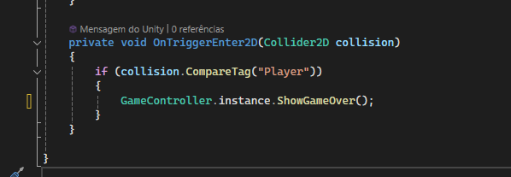

|  |  |
| --- | --- |
| Crie um objeto vazio | Mude o nome para GameController |
|  |  |

Abra o inspector deste novo objeto e leve o script do game controller para o objeto.

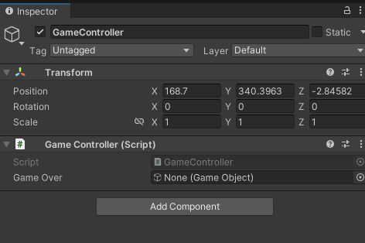

No objeto canvas trocar o nome de imagem para game over

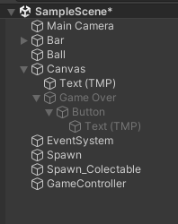

Arrastar o Game Over para dentro do gameController

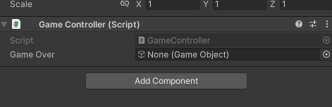

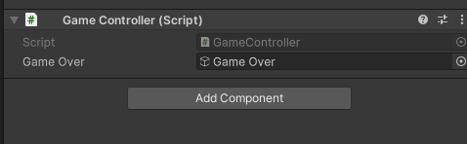

Faça o teste seu projeto.

Os códigos usados em nossas aulas estão disponíveis em nosso repositório no GitHub.



https://github.com/rildexter/pjd/tree/main/djm

# Referencias

1. Unity Technologies. (2020). **Unity User Manual.** Unity Technologies.
2. [C#, 2020] **Visual C# Developer Center**, Microsoft Docs.

Microsoft Corporation. (2020).

1. Geig, M. (2018). **Unity 2018 Game Development in 24 Hours**, Sams Teach Yourself. Sams Publishing.
2. Hocking, J. (2015). **Unity in Action: Multiplatform Game Development in C#.** Manning Publications.